Сегодня по адресу Теплый Стан, д. 21, к. 5 состоялся замечательный Праздник двора!
15.08.2024
Дети с радостью принимали участие в различных соревнованиях, играли и заводили новых друзей. Мы были счастливы видеть столько улыбок и радости на лицах наших маленьких участников.
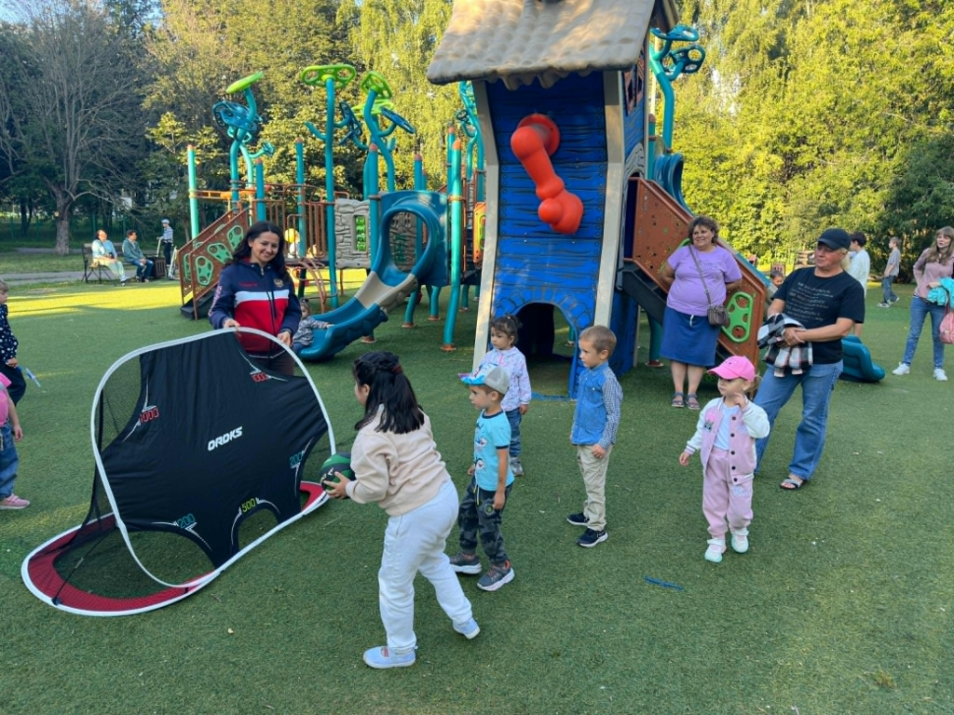
Мероприятие посетила депутат Московской городской Думы Метлина Наталия Борисовна, что стало приятным сюрпризом для всех присутствующих. Ее внимание и поддержка подчеркнули важность таких событий для нашего района.
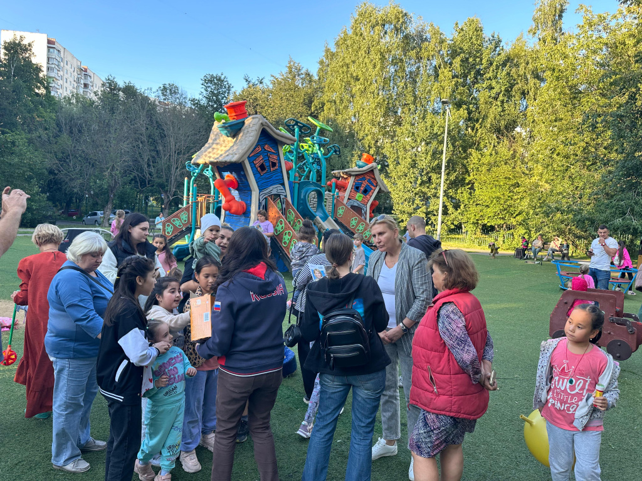
Большое спасибо всем, кто пришел и сделал этот день таким особенным! Надеемся, что этот праздник станет доброй традицией, и впереди нас ждет еще много ярких и счастливых моментов.
Следите за новостями и до новых встреч на наших мероприятиях!

Адрес страницы: http://teplystan.mos.ru/social-services/detail/12521451.html
Управа района Теплый Стан города Москвы

